k.ú.: 606596 - Bohuslávky - podrobné informace
Údaje jsou ve správě KP Přerov | email: kp.prerov@cuzk.cz
Husova 2/2846, 75163 Přerov | telefon: 581706911 fax:585552401

Kraj | 124 - Olomoucký | NUTS3 | CZ071
Okres | 3808 - Přerov | NUTS4 | CZ0714
Obec | 569178 - Bohuslávky | NUTS5 | CZ0714569178
Pracoviště | 808 - Přerov

Obec s rozšířenou působností | 7104 - Lipník nad Bečvou
Pověřený obecní úřad | 71041 - Lipník nad Bečvou

Statistické údaje (stav ke dni: 04.03.2018)
Pozemky KN/ZE | Ostatní údaje
Druh pozemku Způsob využití Počet parcel Vyměra [m²]  orná půda 435 665895  zahrada 223 191175  ovoc. sad 427 824488  travní p. 185 268609  lesní poz 41 695528  vodní pl. tok přirozený 21 10252  zast. pl. zbořeniště 4 1057  zast. pl. 159 52378  ostat.pl. dálnice 2 64386  ostat.pl. jiná plocha 46 17978  ostat.pl. manipulační pl. 16 6096  ostat.pl. neplodná půda 7 3798  ostat.pl. ostat.komunikace 128 66965  ostat.pl. silnice 5 12734  ostat.pl. sport.a rekr.pl. 3 4919  ostat.pl. zeleň 1 2080  ostat.pl. 1 150  Celkem KN 1704 2888488 | Typ údaje Způsob využití Počet  č.p. adminis. 1  č.p. bydlení 76  č.p. obč.vyb 2  č.p. obč.vyb. 1  č.p. prům.obj 1  č.p. rod.dům 37  č.p. zem.used 1  č.e. jiná st. 2  č.e. rod.rekr 1  bez čp/če garáž 4  bez čp/če jiná st. 11  bez čp/če obč.vyb 2  bez čp/če rod.rekr 1  bez čp/če tech.vyb 1  bez čp/če zem.stav 11  bez čp/če zem.used 1  Celkem BUD 153  LV 217  spoluvlastník 336

Katastrální mapa (současná forma, dosavadní vývoj obnovy, dokončení digitalizace)
Druh mapy | Právní moc | Měřítko | Platná od | Platná do | Poznámka
KM-D |  | 1:2000 | 01.05.2000
S-SK ŠS |  | 1:2880 | 1830 | 01.05.2000

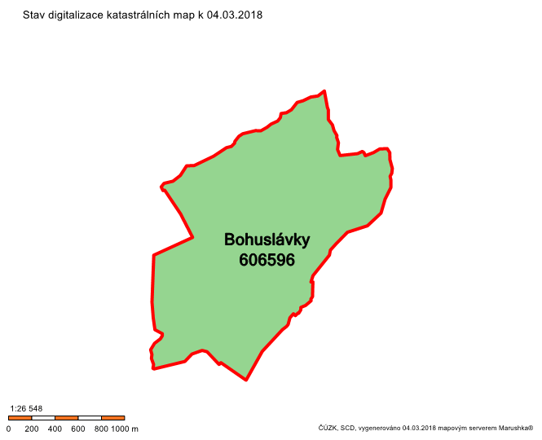
Digitalizace katastrální mapy je dokončena.
S případnými dotazy k výše uvedeným údajům se obracejte na KP Přerov.

vypočteno: 08.03.2018 13:17

